DUNAJSKÁ CYKLOCESTA PASSAU – BRATISLAVA…

5. Etapa: Tulln – Orth a.d. Donau 72 km
Orth a.d. Donau – Bratislava 40 km

GREIFENSTEIN Burg Greifenstein

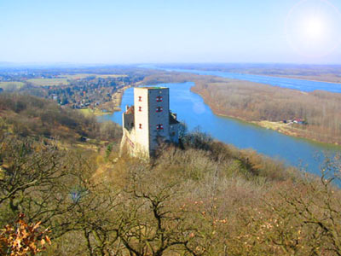
Mesto je v súčasnosti strediskom vodných športov, nachádza sa tu posledná priehrada pred Viedňou, ale milovníci histórie si určite nájdu čas na návštevu hradu z 11. storočia. Hrad bol súčasťou strážneho systému obchodnej cesty okolo Dunaja. Pekná vyhliadka na dunajské údolie.

KLOSTERNEUBURG www.klosterneuburg.at

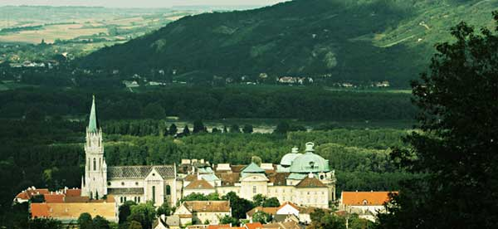
Mesto v tesnom susedstve Viedne s veľkým kláštorným komplexom, založeným v roku 1108 Leopoldom III. Babenbergom, na niekdajšom kultovom mieste Keltov a Rimanov. Hlavné miesto na kláštornom námestí zaberá kláštorný kostol, trojloďová románska bazilika, upravená v 15. storočí podľa barokovej gotiky. Najcennejším exponátom je Verdunský oltár, ktorý je zlatníckou a emailérskou prácou z roku 1181 od verdunského majstra Mikuláša. V kláštore je umiestnené múzeum, kde je možné vidieť knižnicu s 120.000 zväzkami a mimoriadne cennú Klosterneuburgskú madonu z roku 1310.

WIEN http://sk.wikipedia.org/wiki/Viede%C5%88, http://www.wien.info/cs, http://www.wien.gv.at/

Viedeň je hlavným mestom a súčasne jednou z deviatich spolkových krajín Rakúska. Je sídlom prezidenta, spolkovej vlády a najvyšších orgánov republiky a vlády spolkovej krajiny Viedne. Napriek svojej okrajovej polohe je kultúrnym, vedeckým, politickým a duchovným centrom krajiny. Mesto sa rozkladá z väčšej časti na pravom brehu Dunaja a na západe hraničí s Viedenským lesom.
S rozlohou 415 km2 a obvodom 133 km patrí Viedeň k stredne veľkým metropolám. Má približne 1 616 000 obyvateľov. Mesto je rozdelené na 23 okresov a je usporiadané okolo historického jadra vo dvoch kruhoch. Moderné mesto vyrastá od 2 pol. 50 rokoch 19. storočia po odstránení hradieb, ktoré chránili vnútorné mesto a na ich mieste bola vybudovaná 4 km dlhá trieda Ringstrasse. Tu je väčšina dôležitých a zaujímavých budov; nádherná budova opery, cisársky palác Hofburg, neogotická mestská radnica, v gréckom štýle vystavaná budova parlamentu, Burgtheater a Musikverein, sídlo viedenského filharmonického orchestru. V centre mesta je katedrála sv. Štefana (Stephansdom), najznámejší gotický kostol zo 14. a 15. storočia, ďalej múzem histórie kultúry, múzeum prírodných vied a univerzita.

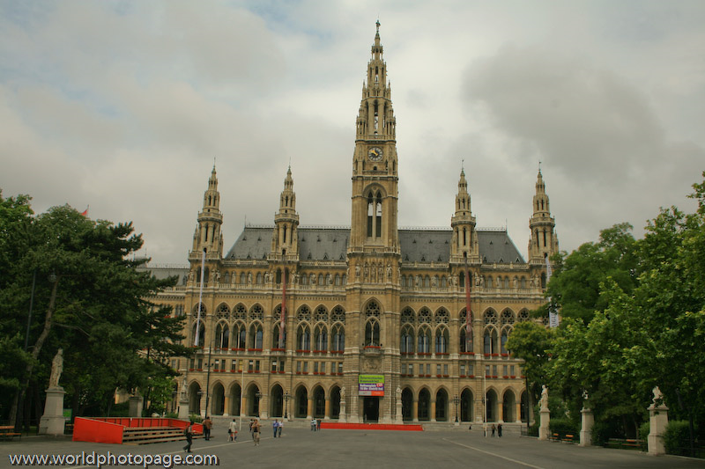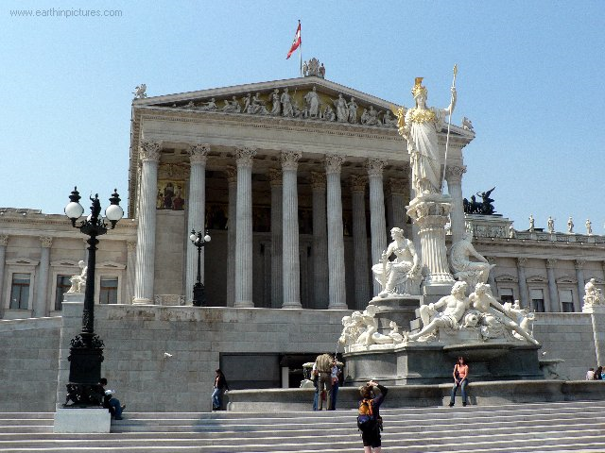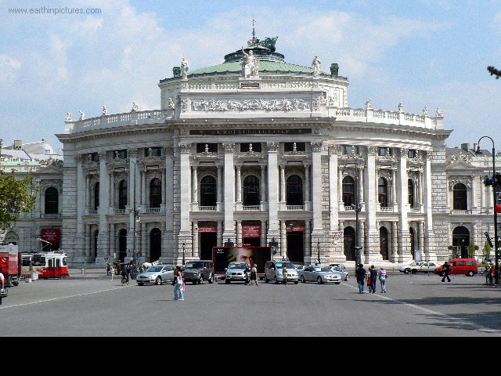

Ako cez Viedeň
- prejsť po ľavom brehu Dunaja – hneď za Klosterneuburgom prejsť Dunaj po moste (žltá
cyklolávka je po pravej strane) a ďalej po nábreží cez Donauinsel alebo po ľavom brehu, popod
UnoCity smer Orth a.d.Donau, alebo
- prejsť po pravom brehu Dunaja s prípadnou návštevou centra, Stephans Dómu a pokračovať cez
Dunaj mostom Reichsbrücke alebo Pratersbrücke na Donauinsel a ďalej smer Orth a.d. Donau

ORTH a.d. DONAU www.orth.at

V Orth a.d. Donau bude na brehu Dunaja – z hrádze odbočiť vpravo a cca po 1,2 km na parkovisku pri reštaurácii Uferhaus http://www.uferhaus.at/ - pristavený autobus pre tých, ktorí už nebudú chcieť pokračovať na bicykli až do Bratislavy.

